Пресс гидравлический для сока GP-12s
Руководство по эксплуатации
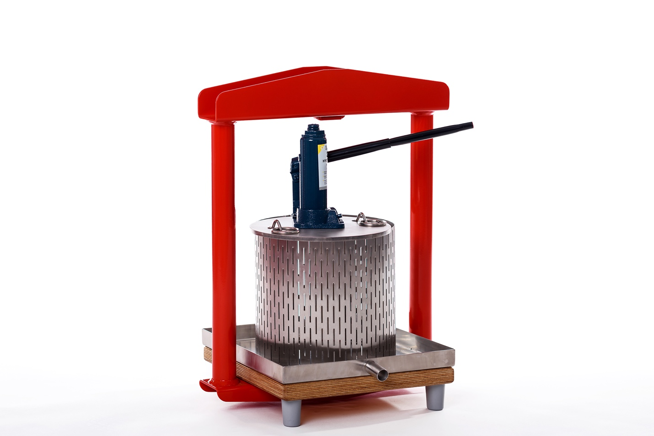

Уважаемый покупатель!
Данное руководство поможет Вам научиться эффективно пользоваться прессом.
При покупке проверьте комплектность, указанную в таблице №1, отсутствие наружных и механических повреждений.

ВНИМАНИЕ!
Пожалуйста, прежде чем начать пользоваться прессом, внимательно прочтите данное руководство.
В связи с постоянным усовершенствованием изделия предприятие оставляет за собой право вносить отдельные изменения в конструкцию и внешний вид, из-за чего возможны расхождения купленного изделия с его описанием и изображением на рисунке.

1. Общие указания
1.1 Гидравлический пресс для сока GP-12s предназначен для отжима сока из яблок, груш, винограда, ягод, овощей и других фруктов.
1.2 Пресс предназначен для использования в помещении или под укрытием при температуре
от 0 ° С до + 40 ° С.
1.3 При эксплуатации и хранении не допускать падения и ударов.

2. Комплектация пресса гидравлического GP-12s

Комплектующая | Кол-во (шт.)
Рама | 1
Поддон | 1
Корзина (бочонок) | 1
Поршень | 1
Ткань для фильтрации | 1
Домкрат 2т | 1
Деревянный брусок | 2

3. Технические характеристики пресса гидравлического GP-12s

Объём корзины: | 12 л
Рабочий объем корзины: | 12 л
Высота корзины: | 240 мм
Диаметр корзины: | 250 мм
Масса Пресса: | 20 кг
Габариты: | 39х48х61 см

Соприкасающиеся с соком части пресса изготовлены из дуба и пищевой нержавеющей стали.

4. Требования безопасности
Соблюдайте правила техники безопасности при эксплуатации изделия. Нарушение данного Руководства по эксплуатации и правил безопасности может привести к несчастным случаям.

ВНИМАНИЕ!
4.1 Использовать домкрат только с силой 2т. При использовании домкрата с большей силой производитель не несет ответственность за надежность конструкции и безопасность использования.
4.2 Не использовать посторонние предметы при эксплуатации пресса. Например, нельзя надевать трубу на ручку домкрата, чтобы увеличить рычаг и тем самым с большей силой сдавить яблоки.
4.3 Следить, чтобы не было течи рабочей жидкости домкрата. При появлении течи масла из корпуса домкрата его следует заменить, так как в этом случае масло может попасть в сок.
4.4 При использовании домкрата не допускать зажимания частей тела и других инородных предметов между домкратом, поршнем и рамой.
4.5 Использовать домкрат только в вертикальном положении основанием вниз.
4.6 Следить затем, чтобы сок не попадал на домкрат.

5. Подготовка к работе
5.1 Достать изделие из упаковочной тары. Перед первым применением ополоснуть бочонок и поршень, поддон помыть теплой водой с содой или моющим средством с помощью губки. Ткань для фильтрации тщательно прополоскать. Собрать домкрат.
5.2 Установить изделие на плоской поверхности, например, на краю стола или скамейке.

6. Порядок работы.
6.1 Приготовить сырье (мезгу) для отжима сока. Яблоки, груши и овощи необходимо измельчить на мелкие части с помощью дробилки, ягоды истолочь деревянной толкушкой или пропустить через мясорубку.
6.2 Поставить поддон вместе с бочонком на край стола. Также можно выдвинуть поддон вместе с бочонком на половину площадки рамы пресса.
6.3 Уложить в корзину ткань для фильтрации таким образом, чтобы края ткани свисали за стенки корзины. Под поддон поставить емкость для сбора сока, так как уже до отжима начинает выделяться сок.
6.4 Заполнить корзину мезгой, края ткани сложить и равномерно накрыть мезгу.
6.5 Уложить на ткань с сырьем поршень, надавить на него сверху своим весом расположив его горизонтально, слить выделившийся сок наклонив поддон с бочонком, а затем установить поддон с наполненной корзиной на площадку рамы. Отцентровать бочонок с поршнем относительно поддона и рамы.
6.6 Установить домкрат по центру поршня. Повернуть клапан домкрата по часовой стрелке до упора с помощью рукоятки домкрата. Упереть шток домкрата в упор на раме выкрутив винт на штоке или подкачав домкрат за ручку.
6.7 Начать отжим сока опуская и поднимая ручку домкрата. Работать домкратом нужно не спеша, чтобы сок успевал отделяться от мезги.
6.8 Когда ход поршня закончится, повернуть клапан домкрата на 0,5-1 оборота против часовой стрелки. Опустить шток домкрата. Подложить по центру поршня деревянный брусок, установить домкрат на брусок. Все отцентровать, повернуть клапан домкрата по часовой стрелке до упора. Упереть шток домкрата в упор на раме пресса и продолжить отжим.
6.9 Повторять пункт 6.8 пока выделяется сок.
Если вы располагаете большим количеством времени, то можно отжать еще на 5-10% больше сока. Для этого оставьте мезгу в конце отжима под гнетом домкрата на 5 минут. После этого подкачайте домкрат и подождите ещё 5 минут. Повторяйте эту операцию, пока давление немного спадает после 5 минут гнета и пока выделяется сок.
6.10 Слить остатки сока наклонив пресс. После окончания вытекания сока повернуть клапан домкрата на 0,5-1 оборота против часовой стрелки. Опустить шток домкрата и отложить его в сторону. Убрать с поршня деревянные бруски.
6.11 Вынуть поршень, потянув за специальные кольца. Вытянуть ткань со жмыхом из бочонка. Для этого перевернуть бочонок и надавить на мешок со жмыхом сверху, сдвинув его вниз. После этого снова перевернуть бочонок и вытянуть мешок со жмыхом. Жмых можно использовать в качестве корма животных или для компостирования.
6.12 После окончания работы бочонок, поршень, поддон и ткань для фильтрации тщательно промыть без использования моющих средств, ополоснуть водой, вытереть насухо и просушить на солнце.
Смотрите видео работы с прессом на странице пресса на нашем сайте или на нашем канале YouTube:
https://www.youtube.com/channel/UCKFdbuOASzI3aWwq2rgMoBA/videos

Примерный выход сока:
Из сочных яблок, в зависимости от их сорта и спелости, собранных с яблони: 50-70%
Из опавших и полежавших яблок: 20-40%.
Поэтому лучше всего давить сок из только что собранных с дерева яблок. Так вы добьетесь наибольшего выхода сока, наивысшего содержания витаминов, сэкономите время на мытье яблок (а это может занимать большую часть времени, особенно если яблоки еще нужно перебирать и обрезать поврежденные места), а также сохраните необходимые для брожения натуральные дрожжи, если вы собираетесь делать вино из сока. Такой сок будет наиболее вкусным и полезным.

Как сохранить сок на зиму:

- В стеклянных банках;
Отожмите сок с помощью пресса для яблок. Перелейте его в кастрюлю. Если сок слишком кислый, по вкусу можно добавить сахара. Нагрейте до 70-80°C и выдержите при такой температуре 5 минут. Затем разлейте по стерилизованным банкам. Закатайте стерилизованными крышками. Переверните вверх дном и укутайте. Оставьте так до остывания.
- Bag in Box;
Также для хранения сока можно использовать систему Bag in Box: пластиковый пакет наполняется горячим пастеризованным соком и помещается в картонную коробку.

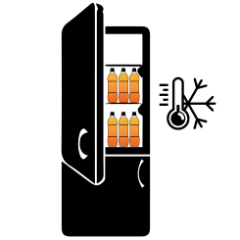
- Заморозить;
Очень хорошо сок замораживать в обычных пластиковых бутылках, если это позволяет размер вашей морозилки. Отжатый сок просто разливается по бутылкам и кладется в морозилку. Таким образом не нужно тратить время на пастеризацию, сок сохраняет 80-90% витаминов и сохраняет свой первоначальный вкус (как будто только из под пресса). При пастеризации вкус сока незначительно меняется от нагрева.

Подробнее о заготовке сока на зиму читайте на нашем сайте. Там также вы сможете найти множество рецептов с яблоками и полезные статьи по уходу за вашим садом.

7. Техническое обслуживание.
7.1 Для удобства работы можно приобрести телескопический домкрат на 2т. Ход поршня такого домкрата в 2 раза больше, что позволяет ускорить процесс отжима. Перед покупкой такого домкрата убедитесь, что шток домкрата влезет в упор на верхней части рамы.
7.2 Если фильтрующая ткань пришла в негодность, можно использовать любую сетчатую ткань, которая предназначена для контакта с пищевыми продуктами. Например, лавсан или льняная ткань. Для этого вырежьте кусок ткани необходимого размера и обметайте края на швейной машинке.

8. Правила хранения.
Хранить в сухом помещении, исключив попадания на него атмосферных осадков и прямых солнечных лучей. Домкрат хранить отдельно от пресса, так как в случае утечки рабочей жидкости домкрата масло попадет на деревянный бочонок или поршень пресса. Масло впитается в древесину и её невозможно будет отмыть.

9. Гарантии изготовителя.
9.1 Изготовитель гарантирует исправную работу изделия при соблюдении правил хранения, установки и эксплуатации, указанных в настоящем руководстве по эксплуатации.
9.2 Гарантийный срок на изделие установлен изготовителем и составляет 36 месяца со дня продажи товара потребителю. При отсутствии даты продажи гарантийный срок исчисляется от даты выпуска изделия.
9.3 Изготовитель обязуется в течение гарантийного срока эксплуатации произвести бесплатный ремонт при выполнении следующих условий:
- эксплуатация изделия проводилась в точном соответствии с руководством по эксплуатации, иначе ремонт осуществляется за счет покупателя;
- положительное решение экспертизы, произведенной комиссией специалистов отдела качества в течение месяца со дня поступления изделия;
- изделие поступило в чистом виде, без механических повреждений, с полной комплектацией;
- заявление потребителя с указанием причин выхода из строя, фотографии или видеоматериалы.
- технически обоснованный акт от торгующей организации.
9.4 Гарантии производителя не распространяются на следующие случаи:
- при возникновении дефекта в результате умышленных и ошибочных действий потребителя;
- при поломке или порче изделия вследствие стихийного бедствия;
- при повреждениях, вызванных попаданием внутрь изделия посторонних веществ, предметов, жидкостей;
- если неисправность вызвана прямым или косвенным действием механических сил, химического, термического или физического воздействия;
- при не предусмотренной инструкцией по эксплуатации разборке изделия, изменении конструкции и других вмешательствах.

Изготовитель:
SIA «Apple Press Ltd»
Номер регистрации: 40203130458
Номер НДС: LV40203130458
Юридический адрес: Maskavas iela 260K-1-13, Riga, LV-1063, Latvia

